РЕСПУБЛИКА АЛТАЙ  АДМИНИСТРАЦИЯ  ДМИТРИЕВСКОГО СЕЛЬСКОГО ПОСЕЛЕНИЯ  Морозова ул., д. 23  Дмитриевка, 649171  тел: (38843)24-3-83,  факс: 24-3-83 | 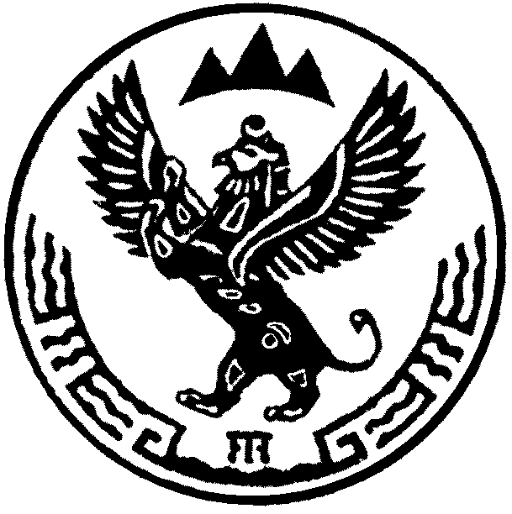 | Россия Федерациязы  Алтай Республика  Турочакj аймак  Дмитриевказы  Морозова ул., д. 23  Дмитриевка, 649171  тел: (38843)24-3-83,  факс: 24-3-83

РАСПОРЯЖЕНИЕ
№ 05

«12» 02 2019 года
С. Дмитриевка

О присвоении адресного хозяйства по Дмитриевскому сельскому поселению

В соответствии с федеральным законом от 06 октября 2003года № 131 « Об общих принципах организации местного самоуправления», Уставом администрации Дмитриевского сельского поселения от 01.08.2008года № 23-2

Присвоить земельному участку с кадастровым номером 04:03:020501:14 адрес: Россия, Республика Алтай, Турочакский район, с. Удаловка ул. Береговая, 22/2

Глава Дмитриевской сельской администрации А.В. Попов

